Mitschriften vom 14.1.08

Die maßgebliche Konstruktion für den Ansatz.

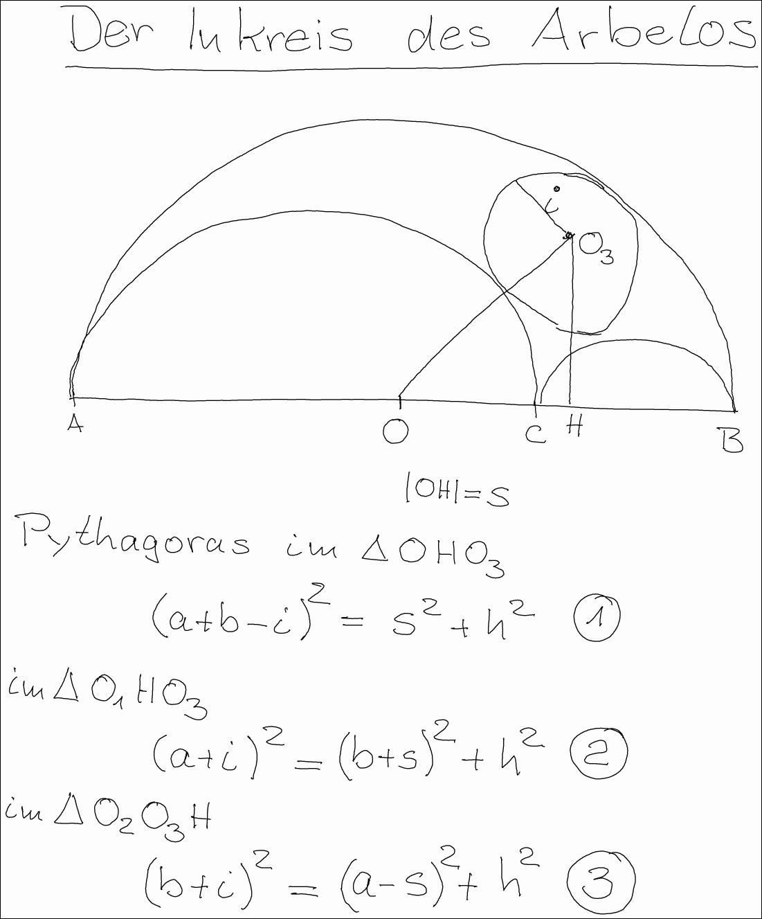

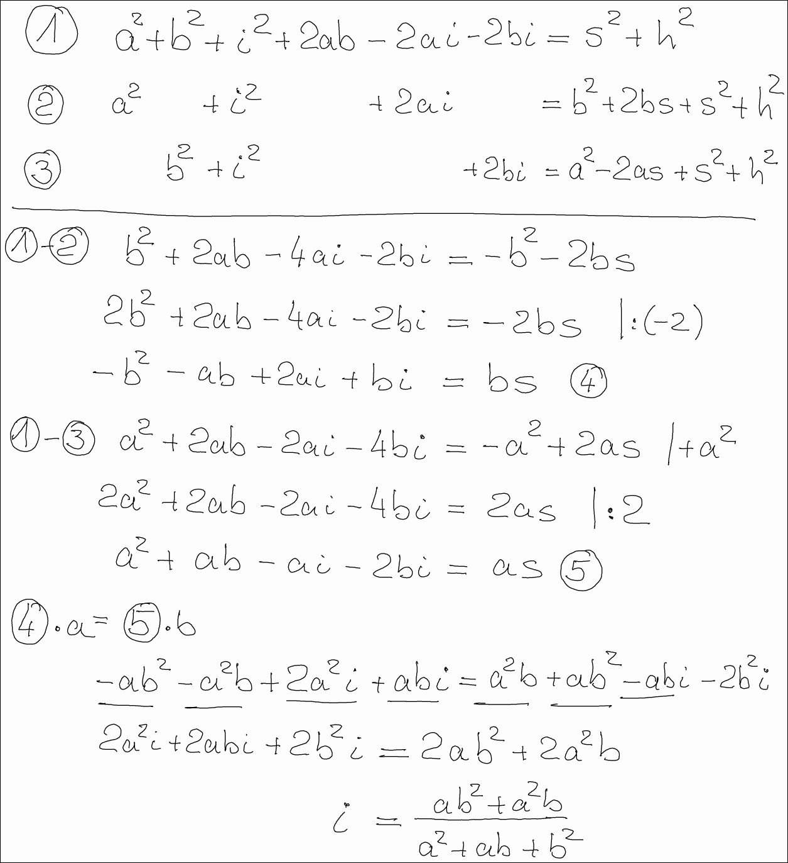

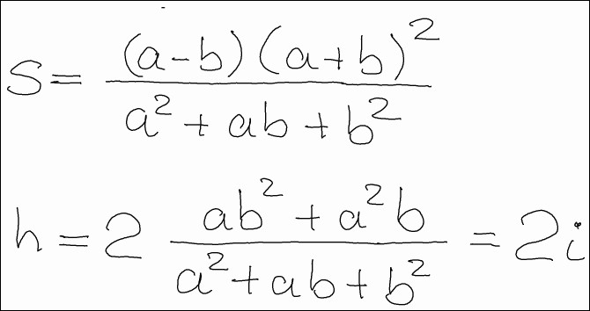

Eine Konstruktion des Inkreises, die ebenfalls von Bankoff stammt.

